直轄市、縣(市)國土計畫部門空間發展計畫彙整表
項目 | 內容
1、計畫名稱 | 台9線花東公路台東縣界至台東市路段拓寬計畫  綜合規劃及第一階段環境影響評估
2、進度 | □已核定，時間： 年 月 日  □已完成草案，預計核定時間： 年 月 日  █規劃中，預計報核時間：108年6月30日  □其它：
3、緣起及目的 | 省道台9線貫穿東部走廊，為花、東兩大生活圈中心與西部走廊的聯外主要通道，因受地形、地質條件限制，路線彎繞迂迴，道路標準低，行車安全性與舒適性較差，且每遇颱風豪雨經常坍方中斷，歷年來雖經公路總局相關單位持續努力改善，行車品質仍難以全面提升，對區域性經濟發展及產業運輸造成重大影響，有鑒於此，地方民眾多次提出道路改善要求。為增進西部區域與東部區域公路運輸安全性與可靠性及因應行政院「東部永續發展綱要計畫」，東部將建設為具備多元文化特質、自然生態景觀、優質生活環境之區域永續發展典範，提供高品質與便捷的公路運輸服務，實有必要全面推動台9線公路之改善。  經台東地方民代立委、議員及相關社會人士屢屢陳請，並基於台9線花東公路改善政策之一貫性，行政院於99年2月8日審議原則同意繼續推動「台9線花東公路台東縣界至台東市路段拓寬計畫」，以延續花蓮路段改善工程，提升花東公路整體服務品質及提高行車運轉之安全性與舒適性，達成成為東部地區景觀道路及綠色運輸主幹之目標。
4、區位及範圍 | 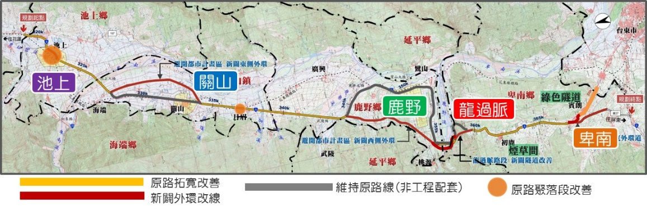  路廊平面圖
5、計畫期程
6、計畫內容概述 | 計畫拓寬改善道路自台9線花蓮台東縣界(台9線里程319k+739)起至台東縣台東市綠色隧道起點(台9線里程370k+700)止，除於池上都市計畫區沿既有25公尺寬外環道路忠孝路布設，及於關山、鹿野、龍過脈、賓朗等地區新闢外環線以避開聚落建物密集區及避免彎繞外，其餘路段均沿原台9線拓寬。本計畫拓寬改善路線全長約46公里，其中按原台9線拓寬長度約24.5公里，新闢外環線共約21.5公里。  計畫路線依路段特性、拓寬改善方式及地理位置分為池上路段(原路拓寬改善)、關山外環線(新闢)、崁頂永安路段(原路拓寬改善)、鹿野外環線及龍過脈隧道(新闢)、初鹿賓朗路段(原路拓寬改善)、賓朗外環線(新闢)及綠色隧道段(原路拓寬改善)等七段，計畫路線路寬約22.7～30公尺，全線道路斷面配置基本車道為雙向2快2混合車道，並為考量安全友善多元服務，若無特殊工程限制，兩側設置分隔自行車及人行綠帶。其中路工段約40.4公里(以平面為主)，橋樑段約4.2公里，隧道段1.4公里。
7、計畫效益 | 台9線因其獨特的地理位置及環境特質，長期以來開發興建與拓寬改善均受限制，亦必須有著與西部公路建設迥異的模式。花東縣界至台東市路段拓寬改善兼有東部地區聯外道路、台東與花蓮生活圈聯絡道路、都市計畫區及鄰近聚落集散道路等功能定位。現有路段之高肇事率，主要為路線平、縱面配合不佳、長路段禁止超車、市區路段混流干擾等因素，造成直線段超速、違規超車、擦撞等交通事故，規劃關山、鹿野、龍過脈、賓朗等路段採外環改道，其餘路段採原路拓寬方式。道路斷面拓寬為雙向二快二混合車道，兩側以綠帶分隔設置人行道及自行車道，串聯周邊地區自行車道系統，提供快慢樂活，落實人本交通。

直轄市、縣(市)國土計畫部門空間發展計畫彙整表
項目 | 內容
1、計畫名稱 | 高雄-屏東間東西向第二條快速公路
2、進度 | □已核定，時間： 年 月 日  □已完成草案，預計核定時間： 年 月 日  █規劃中，預計報核時間：112年12月 日  □其它：
3、緣起及目的 | 本案計畫緣起係屏東市公所辦理「屏東市交通路網整體規劃可行性評估」報告書之長期計畫－建議闢建「國道7號～國道3號(大寮-屏東)東西向快速道路」，並依101年5月16日立法院第8屆第1會期交通委員會第11次全體委員建議，地方立法委員建議在屏東台1線與國道3號間興建一橫向道路，屏東市公所101年4月23日函請公路總局協助辦理；另高雄市政府亦辦理規劃案評估，以求增進高屏生活圈之發展。  本案主要目標，希望藉由增加地區高快速路網可及性、提升行駛速率、縮短旅行時間與減少號誌化路口之方式，有效提升地區交通運轉績效與公路服務品質。  (一)減少高屏地區高快速公路可及性不佳地區範圍。  (二)紓解省道台1線與台88線部份路段尖峰時段壅塞情形。  (三)提升高雄與屏東地區整體路網之運輸效益。
4、區位及範圍 | 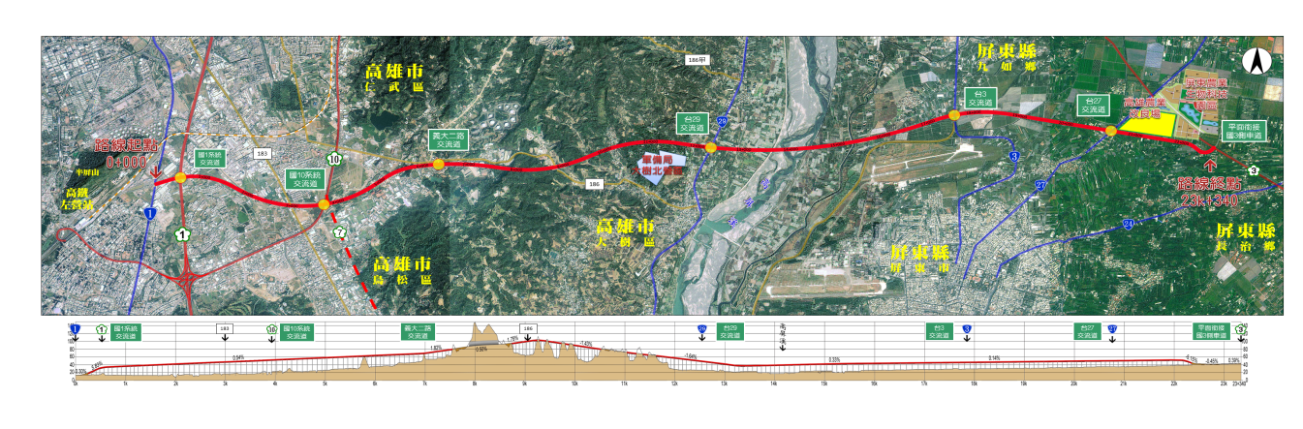  B-1路廊平縱面圖
5、計畫期程 | 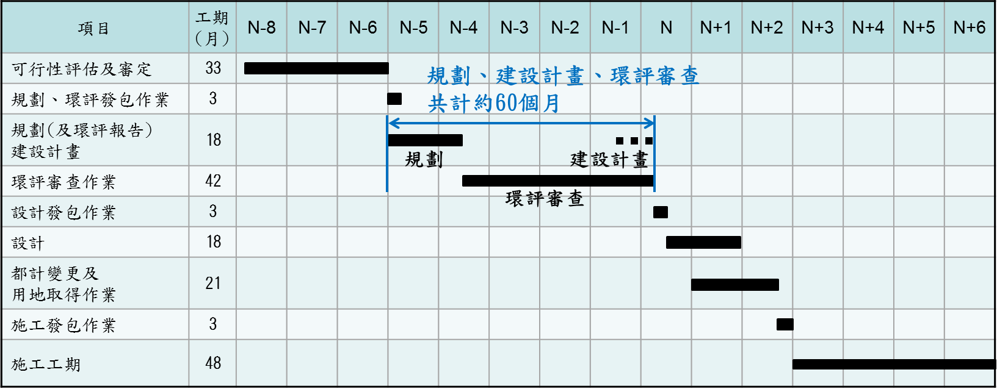  建設期程
6、計畫內容概述 | B-1路廊方案係以高雄市左營區省道台1線/高鐵路口東側為起點，往東跨越國道1號並設置北向系統交流道，並於國道7號仁武交流道處設置系統交流道，繼續往東行進入丘陵區，再以一個短隧道(共0.58公里)穿越鳳梨山群，進入高屏溪流域之平原區後，以橋梁型式跨越省道台29線並設置地區交流道，續往東行以新建橋梁型式跨越高屏溪，延屏東機場北側外圍於省道台3線設置地區交流道，再往東出土以橋梁型式跨越省道台3線與台27線設置地區交流道，往東行於省道台27線處設置一西向匝道，並沿高雄農改場南側後先行下地，銜接國道3號之側車道與神農東路做為工程終點，路線全長約23.3公里，共設有六處交流道。
7、計畫效益 | 本計畫未來完工後預期可有效減少高屏地區整體路網之旅行時間與距離，紓解周邊主要道路壅塞情形，並提升高屏地區高快速路網可及性。另B-1路廊可提供車流由屏東市及部分屏東縣地區快速往返高雄市，並可聯繫國道10號、國道7號及高鐵左營站等，可有效紓解現況多行經省道台1線與台88線之車流旅次。

註1：計畫篩選原則：
(1) 計畫標的或施行措施、影響範圍於空間上跨越單一直轄市、縣(市)者，建議優先納入。
(2) 計畫標的或施行措施於空間上未超過單一直轄市、縣(市)，但影響直轄市、縣(市)未來整體空間發展佈局者，建議納入。
註2：第3~7項建議以文字5~10行簡要敘述，如有計畫書或計畫書電子檔亦請提供。

直轄市、縣(市)國土計畫部門空間發展計畫彙整表
項目 | 內容
1、計畫名稱 | 台2庚延伸線興建計畫
2、進度 | □已核定，時間： 年 月 日  □已完成草案，預計核定時間： 年 月 日  □規劃中，預計報核時間： 年 月 日  █其它：可行性評估報告於107年8月22日報交通部
3、緣起及目的 | 依據宜蘭縣總體規劃，未來將以高速公路與西環(山腳)快速道路間之鄉鎮(頭城、礁溪、宜蘭、羅東、冬山、蘇澳)為主要發展區域。  西環(山腳)快速道路為宜蘭縣道路系統中非常重要之一環，為加速推動，由縣府向中央建議納編為省道，行政院於94年2月16日院台交字第0940081701號函核示：「同意提升為省道」。
4、區位及範圍 | 北起頭城鎮烏石港，南至利澤工業區，規劃路線全長約 41.2 公里。  沿線行經頭城鎮、礁溪鄉、宜蘭市、員山鄉、三星鄉、冬山鄉、蘇澳鎮及五結鄉等行政區域。
5、計畫期程 | 可行性評估階段
6、計畫內容概述 | 北起頭城鎮烏石港，南至利澤工業區，規劃路線全長約 41.2 公里。工程費75.72億元、用地費45.9億元，加計物調分年現值總計約需146.64億元
7、計畫效益 | 串連宜蘭縣西側重要觀光風景區及藝術文化區，促進觀光產業發展。  目前宜蘭縣境內東側有省道台2線，中央有國道五號及省道台9線，未來本計畫道路可望成為宜蘭縣西側南北向之主要聯絡道路，對於交通運輸平衡發展功能有極佳之助益。  串連宜蘭縣境西側山腳地區之鄉縣道，增進宜蘭縣西部地區之交通便利，促進西部地區之整體發展。
註1：計畫篩選原則：
(1) 計畫標的或施行措施、影響範圍於空間上跨越單一直轄市、縣(市)者，建議優先納入。
(2) 計畫標的或施行措施於空間上未超過單一直轄市、縣(市)，但影響直轄市、縣(市)未來整體空間發展佈局者，建議納入。
註2：第3~7項建議以文字5~10行簡要敘述，如有計畫書或計畫書電子檔亦請提供。

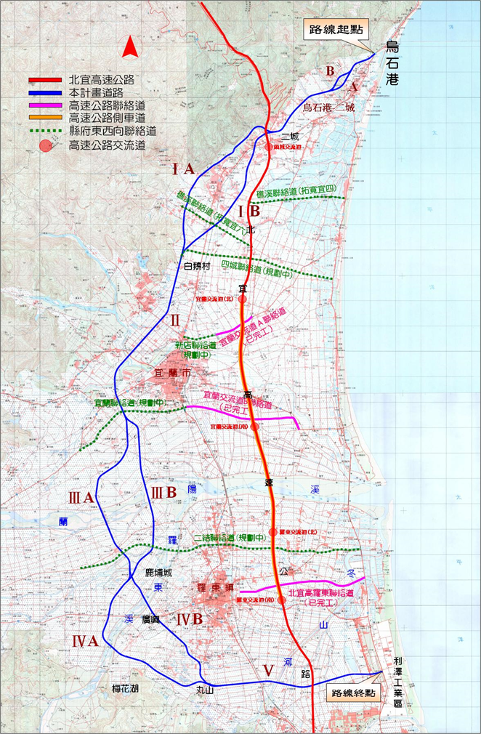
台2庚延伸線興建計畫路線圖

直轄市、縣(市)國土計畫部門空間發展計畫彙整表
項目 | 內容
1、計畫名稱 | 東西向快速公路台76線（原漢寶草屯線）台19線以西路段改線工程
2、進度 | ■已核定，時間： 107年1月26日  □已完成草案，預計核定時間： 年 月 日  □規劃中，預計報核時間： 年 月 日  □其它：
3、緣起及目的 | 為串聯「國道1號」、「國道3號」高速公路及省道「台61線」西部濱海快速公路等三條南北運輸之快速路廊，並加強與各都會區、生活圈之聯絡，行政院前於「國家建設六年計畫」中規劃興建十二條東西向快速公路。本計畫即為其中一條路線。  本計畫道路興建之短程目標係為延續完整原東西向快速公路功能，長程目標則在建構服務彰化西南角新興工業園區（如芳苑工業區、二林精密機械園區、中科二林基地等）之快速路網，以促進區域均衡發展及相關產業發展。另臨近本路線起點之彰化離岸風力發電計畫等目前正積極規劃，未來本計畫闢建，同時可提供前述計畫之電力纜線管道布置空間，對國家發展綠色能源及地方經濟發展均有其必要性與積極性。
4、區位及範圍 | 本計畫路廊行經彰化縣芳苑鄉、二林鎮、埔鹽鄉、福興鄉。
5、計畫期程 | 本計畫預定執行期程9年，自民國106年至114年，包含設計作業2年，用地取得作業2年，工程施工5.5年（設計作業、用地取得作業與工程施工階段均有部分時間重疊）。
6、計畫內容概述 | 本計畫以縣道148線交流道西端以西採平面側車道、以東採高架橋方案為原則。  本計畫初估工程經費約108.03億元，其中包括直接工程成本約102.44億元，間接工程費約5.59億元、用地徵收及地上物補償費約24.76億元，另工程預備費（約直接工程成本5％計）及物價調整費（約直接工程成本2％計）各約5.12億元及1.99億元。本計畫之總工程經費為約139.9億元。
7、計畫效益 | 延續完整原東西向快速公路功能：延續原台76線東西向快速公路，建構完整的快速交通路網。  活化新興工業區：串連彰化及南投縣境內工業區，提供貨物集散及工作旅次服務。  促進區域均衡發展：均衡彰化縣路網布設偏重於彰北之不均衡現象。  加速偏遠地區發展：帶動彰化縣西南角之發展。  落實國家2030年再生能源發展目標：提供離岸風電之陸上纜線管道布置空間，協助推展永續綠色能源政策。
註1：計畫篩選原則：
(1) 計畫標的或施行措施、影響範圍於空間上跨越單一直轄市、縣(市)者，建議優先納入。
(2) 計畫標的或施行措施於空間上未超過單一直轄市、縣(市)，但影響直轄市、縣(市)未來整體空間發展佈局者，建議納入。
註2：第3~7項建議以文字5~10行簡要敘述，如有計畫書或計畫書電子檔亦請提供。

直轄市、縣(市)國土計畫部門空間發展計畫彙整表
項目 | 內容
1、計畫名稱 | 國道10號里港交流道至新威大橋新闢道路工程綜合規劃及環境影響評估委託服務工作
2、進度 | □已核定，時間： 年 月 日  □已完成草案，預計核定時間： 年 月 日  ■規劃中，預計報核時間：111年5月 日  □其它：
3、緣起及目的 | 本計畫位於高雄市東北側屬「高雄生活圈」之旗山地區，由於台28沿線聚落多，兩側出入地區車流相當密集，通過性大型車輛衝擊當地交通安全。因此地方相關人士要求構建更為直捷之聯繫孔道，以利擴大旗山地區聯外便利性，並加強旗山地區搶災、救災聯外路網。
4、區位及範圍 | 本計畫路線範圍係為起點以國道10號里港交流道匝道起訖點，依規劃路線略往東北續行，至龍肚以東接回台28線，為路線終點，共計路線長度約18公里，其中計畫道路起點至12.226公里路段，為奉核定辦理綜合規劃之路段，另於12.226公里至18公里路段，則納入本計畫辦理可行性評估作業。
5、計畫期程 | 本計畫目前進行至綜合規劃期中報告階段，規劃報告預計108年2月報核，另環境影響評估預計110年6月提送環保署審查，111年5月完成建設計畫核定。
6、計畫內容概述 | 本計畫主要工作內容包括綜合規劃、測量、鑽探、環境影響評估、環境影響差異分析，以及建設計畫等，並提報審查核定完成後，繼續推動後續工程設計、施工事宜，以期完成建構高雄市區-里港-美濃-六龜運輸走廊主要幹道之建設。
7、計畫效益 | 達到強化旗山地區觀光休閒路網及高雄市東側山區搶災、救災聯外路網，及六龜、茂林地區農特產品至市區之運輸幹道。
註1：計畫篩選原則：
(1) 計畫標的或施行措施、影響範圍於空間上跨越單一直轄市、縣(市)者，建議優先納入。
(2) 計畫標的或施行措施於空間上未超過單一直轄市、縣(市)，但影響直轄市、縣(市)未來整體空間發展佈局者，建議納入。
註2：第3~7項建議以文字5~10行簡要敘述，如有計畫書或計畫書電子檔亦請提供。

直轄市、縣(市)國土計畫部門空間發展計畫彙整表
項目 | 內容
1、計畫名稱 | 西濱快速公路曾文溪橋段新建工程
2、進度 | □已核定，時間： 年 月 日  □已完成草案，預計核定時間： 年 月 日  ■規劃中，預計報核時間：108年12月 日  □其它：
3、緣起及目的 | (1)計畫緣起：  依據臺南市政府「變更臺南市主要計畫(第四次通盤檢討)案」檢討結果，並奉內政部都市計畫委員會核定決議檢討2.「將西濱快速公路由曾文溪以南銜接至2-7號道路」。  (2)計畫目的：  - 針對計畫範圍相關建設及政策進行瞭解，以確實掌握鄰近地區人口結構、土地開發及交通運輸變化情形。  - 利用計畫範圍內最新社經資料為基礎，進行道路路網交通量預測，藉以判斷本計畫道路車道需求及經濟可行性。  - 針對研擬道路方案進行工程可行性評估，評估結果需與當地景觀、生態及民意有效結合，且需符合交通部門之需求。
4、區位及範圍 | (1)計畫路線區位：包含臺南市七股區與安南區。  (2)計畫路線範圍：本計畫範圍係為西濱快速公路終點銜接臺南市2-7號道路路段，起點為西濱快速公路目前主線高架橋終點處(里程305k+210，約市道173線以北約540m)，終點則位於為臺南市2-7號道路(於青草崙堤防以南約400m)。
5、計畫期程 | (1)可行性研究：依據交通部公路總局考量地方政府及立法委員關切地方產業發展政策及用路人行的便利性，於民國98年及105年，完成「可行性評估」及「可行性評估(更新評估)」，經報行政院同意進行曾文溪橋段新建工程之建設推動事宜。  (2)綜合規劃：於106.07.19辦理「曾文溪橋段新建工程綜合規劃及環境影響分析(含濕地影響說明委託服務工作」招標作業，並於106.09.30完成簽約，目前綜合規劃進度為期中報告審查通過，現正辦理期末報告作業，預計108.01完成綜合規劃作業。  (3)濕地評估:濕地徵詢文件於107.09.21已獲內政部營建署城鄉分署同意免辦濕地影響說明  (4)環境差異分析: 環境差異分析報告於107.09.05陳報交通部，交通部於107.09.18函復意見，本局刻正修正中，預計108.03完成環差相關作業。  (5)建設計畫:整體計畫預定進度於108.12完成曾文溪橋段新建工程建設計畫提報及核定。  (6)建設計畫奉核定後，辦理工程細部設計與工程發包作業，希冀於115.12完成曾文溪橋段新建工程。
6、計畫內容概述 | 本計畫路線規劃路線長度約3,380m，其中包含橋梁長度3,150m以及路堤段230m，另外規劃十份交流道南側匝道以及與臺南市2-7號道路銜接。  工程項目包含橋梁工程、交流道工程、排水工程、路工工程、交通及照明工程及其他。
7、計畫效益 | (1)延續西濱快速公路路網：延續西濱快速公路八棟寮至九塊厝新建工程計畫，並期該計畫連接國道8號、國道1號、國道3號，建構完整的高快速公路交通路網。  (2)帶動觀光休閒產業：串連國家風景區與地方觀光產業，活化地方經濟發展。  (3)促進區域均衡發展：建構臺南市路網完整性，促進七股區、安南區發展。  (4)加速濱海地區發展：帶動臺南市沿海地區發展。
註1：計畫篩選原則：
(1) 計畫標的或施行措施、影響範圍於空間上跨越單一直轄市、縣(市)者，建議優先納入。
(2) 計畫標的或施行措施於空間上未超過單一直轄市、縣(市)，但影響直轄市、縣(市)未來整體空間發展佈局者，建議納入。
註2：第3~7項建議以文字5~10行簡要敘述，如有計畫書或計畫書電子檔亦請提供。

直轄市、縣(市)國土計畫部門空間發展計畫彙整表
項目 | 內容
1、計畫名稱 | 西部濱海快速公路鳳鼻香山路段計畫
2、進度 | □已核定，時間： 年 月 日  □已完成草案，預計核定時間： 年 月 日  □規劃中，預計報和時間： 年 月 日  ■其它：可行性研究階段，預計108年6月30日核定
3、緣起及目的 | 緣起：本計畫路段為西濱快速公路唯一尚未闢建路段，現階段僅由台15線替代銜接前後路段。民國102年3月經建會通過「西濱快速公路後續建設計畫修正計畫」，108年底除新竹市路段外均完工通車。  目的：本計畫完成後，將使西濱快速公路得以串聯，與台1線、國道1號相輔相成，大幅提升西部濱海地區南北向廊帶之運輸機能。
4、區位及範圍 | 「擴大及變更新竹漁港特定區主要計畫(第二次通盤檢討)土地使用計畫」案，擬利用原台15線間規劃40米道路用地，並將西部濱海快速公路與台68線銜接。
5、計畫期程 | 本計畫環差及建設計畫奉核定後，執行期程9年，包含設計作業2年，變更都計及用地取得2.5年，工程施工5.5年(設計作業、變更都計及用地取得及工程施工階段均有部分時間重疊)
6、計畫內容概述 | 本計畫道路拓寬完成後配置主線四車道，含側車道雙向八車道，採平面道路或高架道路方式配置，道路路權總寬度40公尺。其中主線車道寬3.5公尺、內外路肩寬分別為1.0公尺及2.5公尺。側車道之車道寬3.25公尺、內外路肩寬分別為0.6公尺及1.5公尺。  本計晝初估總工程經費約123.58元(內含規劃設計作業费3.50億、用地及拆遷補償費18.12億元、工程建造費99.77億元、工務行政費2.19億元) ，總概算144.68億元(內含物價及地價調整費21.1億元)
7、計畫效益 | (一)紓解國道飽合車流：貫通西濱快速公路新竹地區路段，構建完整高快速公路網，發揮整體運輸效益。目前西部濱海地區已佈滿工業生產設施且持續開發中，推估民國120年臺北港、觀塘工業區、桃園科技工業區、桃園航空城等，交通量將大幅成長，貫通西濱快速公路後，將有助消化西部沿海工業區車流，並可作為假日擔負紓解國道1號及3號飽合之車流。  (二) 達成路網客貨分流目標：西濱快速公路沿線緊鄰數個重大工業區、具有空間上優勢，貨物車流不需繞行至國道，可節省旅行時間及行車成本，且西濱快速公路採不收費制，具有誘因吸納各西部濱海工業區車流，功能定位可轉型為服務貨運車流為主軸；降低國道之貨運車流改以服務客運之中小型車流為主，達到客貨分流之目的。  (三)促進地方繁榮：藉由轉接台68線快速公路，提供新竹縣市與苗栗間便捷舒適之交通服務，促進區域發展及地方繁榮，縮短城際間旅行時間。貫通西濱快速公路後，可因應未來區域發展所衍生之交通需求及配合國家整體經濟建設，與國道1號、國道3號及東西向快速公路，構築台灣地區西部走廊之快速公路路網，並促進西部沿海鄉鎮地方繁榮，以收便捷交通路網原有效益，建構完善之交通路網有其興建之必要及急迫性。  (四)提升地區道路安全：西濱快速公路沿線重車比例甚高，既有台15線大量貨物車流，已對地區性道路產生安全上的衝擊，貫通西濱快速公路後，將有助紓解地區性道路重車車流，提升地區道路安全性。  (五) 減少號誌化路口：研擬鳳鼻至香山路段之快速公路系統路廊方案，以提升行駛速率與減少號誌化路口，有效提升地區交通運轉績效與公路服務品質。
註1：計畫篩選原則：
(1) 計畫標的或施行措施、影響範圍於空間上跨越單一直轄市、縣(市)者，建議優先納入。
(2) 計畫標的或施行措施於空間上未超過單一直轄市、縣(市)，但影響直轄市、縣(市)未來整體空間發展佈局者，建議納入。
註2：第3~7項建議以文字5~10行簡要敘述，如有計畫書或計畫書電子檔亦請提供。

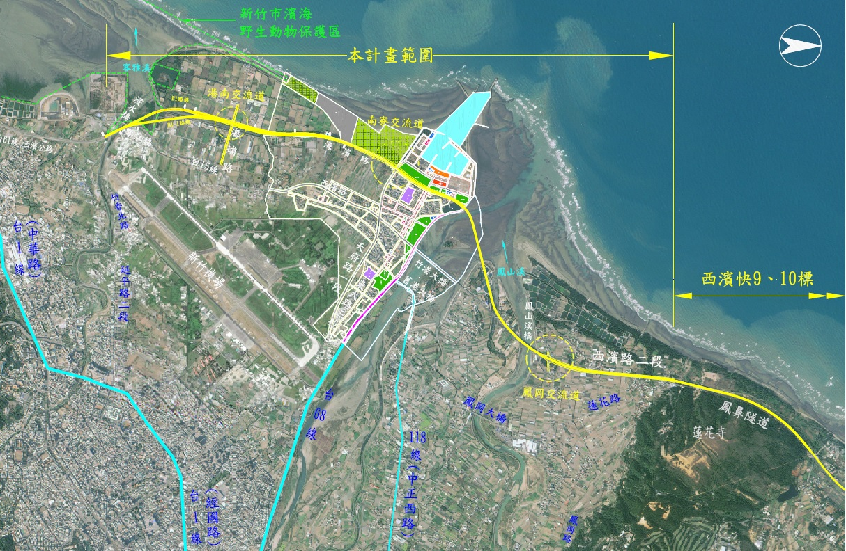
西部濱海快速公路鳳鼻香山路段計畫路線圖

